Važno!!! Javite mi se oko dogovora za način i termin polaganja ispita
smijovic@yahoo.com 069374734
Predlog polaganja ispita: Prezentacija koje pripremate u dogovoru sa mnom treba proširiti u vidu projekta koji će te usmeno braniti i to nosi 40 poena;
Test sa kratkim pitanjima i zadacima: 60 poena.

IZABRANI PRIMERI

Zagađivači

Zagađivač je supstanca ili efekat koji negativno preuređuje životnu sredinu, menjajući stopu rasta određenih vrsta, utičući na lanac ishrane, jer je toksičan ili utiče na zdravlje, komfor, način ponašanja ili imovinu ljudi. Generalno zagađivači se uvode u životnu sredinu kroz kanalizaciju, otpad , slučajno ispuštanje ili nusprodukt proizvodnje ili drugom ljudskom aktivnošću. Efekat zagađenja je obično neka vrsta gubitka energije kao npr., toplota, šum ili vibracija.
Zagađivači se mogu klasifikovati prema različitim kriterijumima:
- Prirodni ili sintetički: Sumpor-dioksid je primer prirodnog zagađivača koji se javlja kao posledica vulkanske aktivnosti, sumpornim potocima ili usled truljenja organske materije; klasa jedinjenja hlorovani ugljovodonici (sintetički insekticidi-DDT) spadaju u ovu drugu grupu. Prirodne supstance mogu da se asimiluju u biološke cikluse i one se često biološki degradiraju na njihove konstituemte. Neke sintetičke supstance kao npr, DDT se ne razlažu, ćesto su toksične i akumuliraju se u prirodnim sistemima.
- Efekat: Zagađivač može da utiče na ljude, kompletan ekosistem, na jednu vrstu ili komponentu ekosistema, organ jedne vrste, biohemijski ili ćelijski podsistem (brzina rasta useva).
- Svojstva: toksičnost, postojanost, mobilnost, biološka svojstva;
- Kontrola: lakoća sa kojom se zagađivač može odstraniti iz vazduha ili vode je važan faktor. Na primer, većina nečistoća, prašine se može relativno lako odstraniti iz protočnog gasa dok se sumpor dioksid može odstraniti uz velike dodatne troškove.
Treba dodati i same karakteristike sredine u koji se ispušta zagađivač. Na primer ako se kanalizacija ispušta u neki vodeni tok mora se voditi računa na potrošnju rastvorenog kiseonika radi očuvanja živog sveta u vodi.
Održavanje bioloških procesa je fundamentalno za našu egzistenciju i zdravlje i ne sme se ekstremno preopterećivati jer bi resursi mogli ireverzibilno da se izgube.
Takođe, zagađivače možemo podeliti na primarne i sekundarne. Primarni su oni koji se direktno ispuštaju u okolinu kao npr. SO₂ i CO. Sekundarni zagađivači nastaju od primarnih kao rezultat hemijskih promena kao što je naprimer troposferski ozon. Foto-hemijskom reakcijom koja uključuje ugljo-vodonike iz ispusnih gasova automobila i azotne okside formira se ozon koji je toksičan i postaje opasan u iritaciji očiju, usne šupljine i pluća.

Transport zagađivača
Transportna teorija izučava prenos u prostoru neke određene fizičke veličine $Q.$ Na primer transport, čestica, mase, zapremine tečnosti, energije, impulsa, momenta impulsa itd.

Difuziona jednačina

Ako imamo da distribucija nekog zagađivača nije homogena u prostoru i menja se sa vremenom vremenu onda se u najopštijem slučaju može karakterisati sa koncentracijom $n\left(x,y,z,t\right)=n\left(\vec{r},t\right)$ tj, broj molekula zagađivača u jedinici zapremine $n=N/V\left[m^{-3}\right]$. Fluks čestica definišemo kao broj tih čestica koje prođu kroz neku površinu $S$ u jedinici vremena $\left[s^{-1}\right],$ a gustinu fluksa $,$ kao broj tih čestica koje prođu kroz jediničnu površinu, normalnu na pravac prostiranja čestica u jedinici vremena $\left[m^{-2}s^{-1}\right].$
Ako je taj protok čestica usled gradijenta koncentracije čestica, imamo Fikov zakon difuzije:
$$=-D∇n$$
gde je $D\left[m^{2}s^{-1}\right]-$ koeficijent difuzije koji zavisi od temperature, molekulske mase itd. Ova jednačina je analogna jednačini za provođenje toplote :
$$q=-k∇T$$
gde su $q\left[Js^{-1}m^{-2}=Wm^{-2}\right]-$količina toplote u $\left[J\right]$ koja prođe u $\left[s\right]$ kroz $\left[m^{2}\right]$ u pravcu gradijenta temperature $∇T,$ a $k\left[Wm^{-1}K^{-1}\right]-$ termalni koeficijent i zavisi od vrste materijala. Ova jednačina se ponekad i zove difuzija toplote.
Da bi dobili diferencijalnu jednačina za koncentraciju $n\left(\vec{r},t\right)$, posmatraćemo neku proizvoljnu zapreminu $V.$ Isticanje zagađivača iz te zapremine je dato sa $\iiint{div∙dV \left[s^{-1}\right].}$ Konzervacija broja čestica zagađivača diktira da se za toliko mora smanjiti koncentracija u zapremini tj, $-∂\left(\iiint{n∙dV}\right)∂t \left[s^{-1}\right]$. Prema tome imamo:
$$\iiint{div∙dV=}-∂\left(\iiint{n∙dV}\right)∂t$$
Ova jednačina važi za bilo koju zapreminu fiksiranu u prostoru. Ako izjednačimo podintegralne članove dobijamo poznatu jednačinu kontinuiteta:
$$\frac{∂n}{∂t}+div≡\frac{∂n}{∂t}+∇=0$$
Ako se zagađivač nalazi u sredini koja se kreće sa nekom brzinom $\vec{u},$ gustina fluksa tada ima još jednu komponentu $nu,$ pošto se zagađivač kreće zajedno sa sredinom. Ta pojava se zove advekcija. Zajedno sa difuzijom to daje:
$$=nu-D∇n$$
Ili kada zamenimo u gornju jednačinu:
$$\frac{∂n}{∂t}+∇\left(nu\right)-∇∙\left(D∇n\right)=0$$
Dalje imamo:
$$\frac{∂n}{∂t}+\left(∇∙\vec{u}\right)n+\vec{u}∇n-∇∙\left(D∇n\right)=0$$
Ako nema izvora i ponora u sredini tada je $∇∙\vec{u}=0$, i ako koeficijent difuzije $D,$ ne zavisi od pozicije imamo:
$$\frac{∂n}{∂t}+\vec{u}∇n=D∇^{2}n$$
Na levoj strani imamo parcijalni izvod koncentracije $n\left(x,z,z,t\right)$ po vremenu $t,$ što predstavlja promenu koncentracije na određenom mestu $\left(x,y,z\right).$ Ako posmatramo kako se koncentracija menja sa vremenom ako je sistem vezan za tok, imamo da je $n=n\left(x\left(t\right),y\left(t\right),z(t)\right)$, gde je vremenska zavisnost $x,y,z$ takva da je $\frac{dx(t)}{dt}$=$u_{x}$, slično $\frac{dy(t)}{dt}=u_{y}$ i $\frac{dz(t)}{dt}=u_{z}.$ Dakle, promena koncentracije sa vremenom, prateći tok je:
$\frac{dn}{dt}=\frac{∂n}{∂x}\frac{dx}{dt}+\frac{∂n}{∂y}\frac{dy}{dt}+\frac{∂n}{∂z}\frac{dz}{dt}+\frac{∂n}{∂t}=\vec{u}∙∇n+\frac{∂n}{∂t}.$
Na levoj strani je totalni izvod koncentracije po vremenu. A član $\vec{u}∙∇n$ opisuje promenu koncentracije zagađivača koji se transportuje sa tokom tj, advekcijom.
Zamenom u gornju formulu imamo prost matematički izraz:
$$\frac{dn}{dt}=D∇^{2}n.$$
Rešavanje ove jednačine zavisi od početnih i graničnih uslova.
Na primer, posmatrajmo homogenu sredinu koja miruje. Dalje uzmimo da je $n=n(x,t)$ je samo funkcija od $x$ i $t$ i da ne zavisi od $y$ i $z.$ Tada se gornja jednačina uproščava na
$$\frac{∂n}{∂t}=D\frac{∂^{2}n}{∂x^{2}}.$$
Primer 1. Pokazati da je Gausova funkcija $n\left(x,t\right)=\frac{Q}{2\sqrt{πDt}}e^{-x^{2}/\left(4Dt\right)}$ rešenje gornje jednačine.
Primer 2. Disperzija zagađivača iz tačkastog izvora (dimnjak)
Disperzija je razblaživanje i redukcija koncentracije zagađivača u ovom slučaju u vazduhu. Mehanizam disperzije zagađivača je funkcija preovlađujućih meteoroloških uslova u prvom redu vetra i vertikalnog profila temperature vayduha. Slika niže pokazuje nekoliko glavnih modela disperzije. Isprekidanom linijom je označeno adijabatsko opadanje temperature sa visinom. Realani profili temperature su dati punim linijama što dovodi do stabilnih i nestabilnih uslova.
Jasno je da realno modeliranje disperzije zagađivača zahteva znanje temperaturskog profila u oblasti koja nas interesuje i realističnu topografiju zemljišta.
Prva slika nam prikazuje inverznu temperaturu gde dobijamo stabilan i uzak profil dima. Naime, temperatura vazduha normalno opada sa visinom. U različitim meteorološkim uslovima se mođe dogoditi obrnut trend, tj, da se sloj toplijeg vazduha da leži na sloju hladnijeg. Hladni vazduh tada ne mođe da se podiže jer je teži od toplijeg tako da bilo kakav zagađivač koji je emitovan ispod tog inverznog sloja je zarobljen. Inverzija temperaturnog profila može na bilo kojoj visini iznad tla, ali se bolje primećuje kada zarobi dim iz domaćinstava. Kada je taj sloj formiran na visinama od 150-900m, praktično će zarobiti svo zagađenje koje se ispušta u atmosferu.
Pojava koja je povezana sa industrijskim gradovima je „toplo ostrvo“ . To se najbolje primećuje noću i ranim jutrima i uzrokovano je toplim vazdušnim slojem koji se formira u visini zgrada i dimnjaka, i taj sloj je topliji i od vazduha iznad tla i vazduha iznad samog sloja za oko 5-7⁰C i naravno mođe zarobiti bilo koji zagađivač.
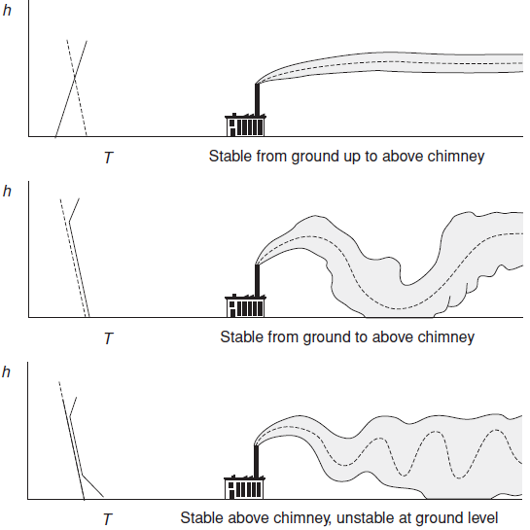
Na srednjem grafiku situacija je neutralna do inverzije kada se dim reflektuje i od sloja i od tla. I poslednji graf prikazuje nestabilni dim sa mnogo mešanja.
Još jednu pojavu možemo povezati sa temperaturnom inverzijom a to je smog. To je kolektivni naziv za izmaglicu koja sadrži zagađivače antropološkog porekla. Sadržaj mogu biti čestice dima, sumpor-dioksid, nesgoreli ugljo-vodonici i azotni oksidi. Foto-hemijski smog se inicijalizuje sa azot dioksidom $\left(NO_{2}\right)$. Apsorbujući vidljivu ili ultra-violetnu energiju Sunčeve energije formira se azot monoksid $\left(NO\right)$ i kiseonik u atomskom stanju $\left(O\right)$, koji se tada kombinuje sa molekulskim kiseonikom $\left(O_{2}\right)$, formirajući ozon $\left(O_{3}\right).$ U prisustvu ugljo-vodonika i određenih organskih komponenti mnoge reakcije se ostvaruju sa dosta produkata koji su toksični.

Zagađivači koji nastaju u procesu sagorevanja

Simbol $NO_{x}$ je zajednički naziv za $NO$ i $NO_{2}$. Zajedno sa ugljovodonicima, kao što smo već rekli, formira fotohemijski smog. $NO_{x}$ rezultira iz svakog sagorevanja goriva u kome se vazduh, koji sadrži $O_{2}$ i $N_{2}$, dovodi na visoku temperaturu. Njihovo formiranje se povećava sa povećanjem temperature, pošto je proces endoterman, tj, treba toplotu da bi započeo.
Drugi izvor $NO_{x}$ je azot u samom gorivu. Fosilno gorivo potiče od biljaka koje sadrže azot.
Ugalj i nafta sadrže takođe i male količine sumpora koji u procesu sagorevanja stvara sumpor dioksid. $SO_{2}$ se dobro rastvara u vodi tako da u većim količinama može u padavinama da se formiraju takozvane kisele kiše. Većina padavina su malo „zakiseljene“ zbog ugljenične kiseline koja nastaje u atmosferi zbog prisustva ugljen-dioksida $H_{2}O+CO_{2}→H_{2}CO_{3}.$ Ali „kisele kiše“ u smislu zagađenja su vezane za konverziju primarnog zagađivača sumpor dioksida u sumpornu kiselinu i azotnih oksida u azotnu kiselinu.
Premda, termin „kisele kiše“ nije potpuno odgovarajući jer pojava i efekti vezani za nju su širi nego što se imenom sugeriše.
pH-je mera baznosti (alkalnosti) ili kiselosti (acidnost) neke supstance. pH vrednost bilo kog vodenog rastvora se prikazuje u logaritamskoj skali. Ona se definiše i računa kao :
$$pH=log\left(\frac{1}{H^{+}}\right)$$
gde je $H^{+}-$ koncentracija vodonikovih jona u rastvoru (broj molova vodonikovih jona po litru ili dm³ vode).
U praksi to znači da je pH skala u opsegu od 0 do 14 sasrednjom vrednošću 7 koja ukazuje neutralnost. Ako se kiselina dodaje vodi, koncentracija $H^{+}$ se uvećava i vrednost pH se smanjuje. Zbog logaritamske skale, promena pH vrednosti za jedan znači promenu u koncentraciji 10 puta.
Ugljen dioksid u atmosferi se rastvara u kiši, redukujući njenu pH vrednost do 5.6 i prirodno prisustvo oksida sumpora i azota su odgovorni da nezagađena kiša ima pH vrednost oko 5. Manja vrednost za pH rezultira od jake kiseline koja se dobija korišćenjem goriva.
$CO$ i $CO_{2}$ su posledica prisustva ugljenika u fosilnim gorivima čijim sagorevanjem se dobija $CO_{2}$ čije posledice u životnoj sredini smo već razmatrali.
Aerosoli- Striktno govoreći, aerosol (air+solid), je sistem koga čini tečne ili čvrste čestice uniformno suspendovane u vazduhu.
Isparljive organske materije- VOC (Volatile Organic Compaunds) Mnogi od njih su u hemijskoj formi ugljovodonika, napisana kao $H_{x}C_{y}$ sa različitim kombinacijama $\left(x,y\right).$
Termalni zagađivači
Sve toplotne mašine imaju termodinamičku efikasnost značajno manju od jedinice. Prema tome, mnogo toplotne energije se vraća u životnu sredinu. Za velike termo-elektrane voda jezera i reka se koristi za hlađenje i ponovo se vraćajući u sredinu sa visokom temperaturom ugrožavajući život biljaka i riba.

Zvuk i buka
Buka se obično ne smatra zagađivačem ali neželjeni zvuk (buka) može ozbiljno degradirati kvalitet života. Dakle, buka bi mogli definisati kao zvuk koji je socijalno ili medicinski nepoželjan tj, bilo koji zvuk koji uznemirava ili smeta. Prihvatljivost buke očigledno zavisi individualno, ali je nivo prihvatljive buke zakonski regulisan.
Nivo buke koji se smatra prihvatljivim zavisi od:
- Vrste sredine-prihvatljiva buka zavisi od tipa aktivnosti. Npr, u biblioteci je jedna vrsta zahteva o nivou buke dok je u fabričkoj hali druga;
- Frekventnog spektra-buka viših frekvencija obično više uznemirava od „tutnjave“ nižih;
- Vreme trajanja-visok nivo kratkotrajne buke je obično podnošljiviji od dugotrajne buke niskog intenziteta.
Različiti ljudi imaju različitu čujnu osetljivost ali merenjem kod velikog broja ljudi se može odrediti srednja vrednost intenziteta zvuka koju ljudsko biće može detektovati. Najniži nivo zvuka koji čovek može detektovati naziva se prag čujnosti, a najviši prag bola.

Zvučni talas
Zvuk je poremećaj koji se prostire kroz elastičnu sredinu (vazduh, vodu itd) sa brzinama koje karakterišu tu sredinu. Kada zvučni izvor vibrira u vazduhu on proizvodi oscilovanje vazduha koji dovode do ekstremno malih promena pritiska okolnog vazduha. Dakle, zvuk je longitudinalni kompresibilni talas.
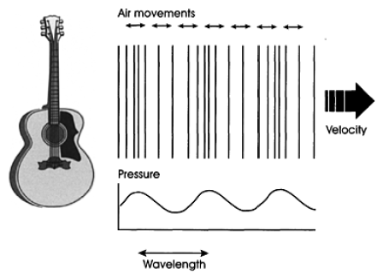
Produkcija zvučnog talasa
Zvučni talas proizvodi promene gustine vazduha pri prolasku kroz njega. Te promene gustine vazduha uzrokuju fluktuaciju pritiska oko ambijentalnog statičkog pritiska. Kao i kod svakog talasa imamo relaciju $v=$ tj, brzina talasa u nekoj sredini je jednaka proizvodu frekvenvije talasa i talasne dužine i ista je za sve zvučne talase koji se prostiru u nekoj sredini npr, vazduhu. U vazduhu ta brzina zavisi od temperature i pritiska vazduha i ima vrednost oko $340m/s.$ Zvučne talase koje čovek može čuti su u opsegu od $15÷20000Hz.$ Ispod $15Hz$ je infrazvuk a iznad 20000Hz je ultrazvuk. A prosti zvukovi se najbolje produkuju u muzičkim instrumentima:
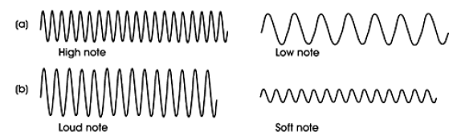
Karakteristike prostih zvučnih talasa
Većina zvukova se sastoji od brzih neregularnih serija pozitivnih poremećaja pritiska (kompresija) i negativnih (razređenje), merenih od statičkog pritiska.
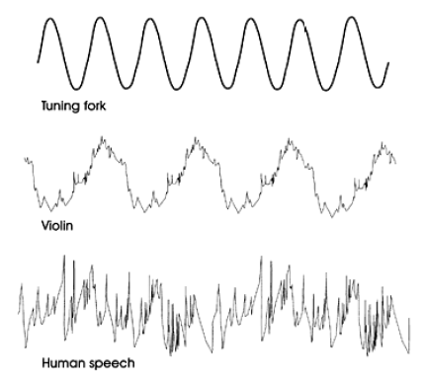
Talasne forme različitih zvukova
U tom složenom zvuku se nalaze mnoge frekventne komponente sa različitim amplitudama tj, imamo spektar takvog jednog zvučnog signala
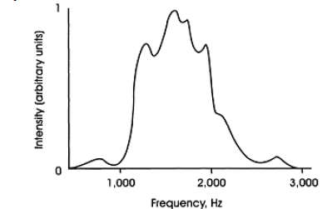
Frekventni spektar tipičnog ljudskog govora
U tipičnim uslovima nema povećanja ambijentalnog pritiska, tako da je merenje srednje vrednosti fluktuacije pritska besmisleno tj, ta vrednost je nula. Zato se koristi efektivna vrednost (rms-root mean square) tj, usrednjava se vrednost kvadrata vrednosti fluktuirajućeg pritiska u određenom vremenskom intervalu:
$p_{rms}=\sqrt{\lim_{T→∞}{\frac{1}{2T}\int_{-T}^{T}{{p\left(t\right)}^{2}dt}}}$
Fizički, vrednost za $p_{rms}$ nam daje informaciju o gustini snage zvučnog poremećaja.
Pritisak praga čujnosti je $2∙{10}^{-5}N/m^{2}$ a pritisak praga bola $2∙{10}^{2}N/m^{2}.$ Odnos između ta dva pritiska je ${10}^{7}.$ Da bi pokrili takav širok opseg koristi se logaritamska skala. Druga korist od korišćanja logaritamske skale je da odziv ljudskog uha na zvuk nije linearna već upravo logaritamska funkcija intenziteta.
Ako razmatramo zvučnu snagu tada se referentna snaga uzima za zvuk frekvencije $1000Hz,$koji je na pragu čujnosti i iznosi ${10}^{-12}W.$ Mlazni avion pri poletanju razvija zvuk koji ima snagu na 100m udaljenosti oko 1W što je ${10}^{12}$ referentne snage. Tada kažemo da se razlikuju za:
$$log\left(\frac{snaga2}{snaga1}\right)=log{10}^{12}=12bel$$

Bel je suviše velika jedinica pa se koristi decibel(dB). Prema tome zvuk mlaznog aviona pri poletanju je oko $120$dB kada je referentna snaga ${10}^{-12}W.$ Nekada je to potrebno uporediti sa zvučnim pritiskom. Snaga je proporcionalna kvadratu efektivnog pritiska pa imamo:
$$dB=10log\left(\frac{snaga2}{referentna snaga1}\right)=20log\left(\frac{pritisak2}{referentni pritisak1}\right)$$

Ljudska percepcija zvuka i buke
Ljudsko uvo je neverovatno osetljiv instrument, sposobno da oseti zvuk u širokom intervalu frekvencija i intenziteta, dok neke životinje su još daleko osetljivije na zvuk. Nivo glasnosti koju opaža individua zavisi od frekvencije zvuka i nije u linearnoj zavisnosti sa intenzitetom zvuka, izraženog u decibelima. Pik glasnosti je na 4000Hz, što odgovara vrhu opsega tona kod klavira. Za određeni intenzitet zvuka u decibelima naveća glasnost je zvuka kome odgovara visina tona od 4000Hz. Nivo glasnosti se meri u fonima, koji je definisan sa internacionalnim standardom, određen sa merenjem sluha velikog broja normalnih mladih individua, ilustrovanih na slici niže. Fon je po definiciji jednak zvučnom pritisku (u dB) koji ima istu glasnost kao ton na frekvenciji od 1000Hz. 10 fona glasnosti se proizvodi po definiciji sa 10dB zvuka frekvencije 1000Hz, ali sa grafika se može videti da je potreban zvuk na 60Hz, od 40dB da bi se dobila ista glasnost.

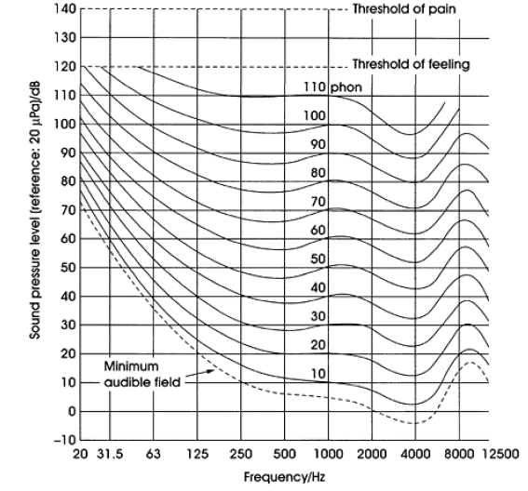
Grafik jednakih nivoa glasnosti

Radioaktivnost
Radio-aktivnost nije samo vezana za nuklearne termo-elektrane. Radioaktivna emisija se javlja kao posledica mnogih aktivnosti od bolnice do rudnika uglja, od prirodnog „curenja“ iz stena do smeća iz domaćinstava. Osim potencijalne opasnosti, radio-aktivnost se koristi u svrhe monitoringa i razumevanja procesa u životnoj sredini.

